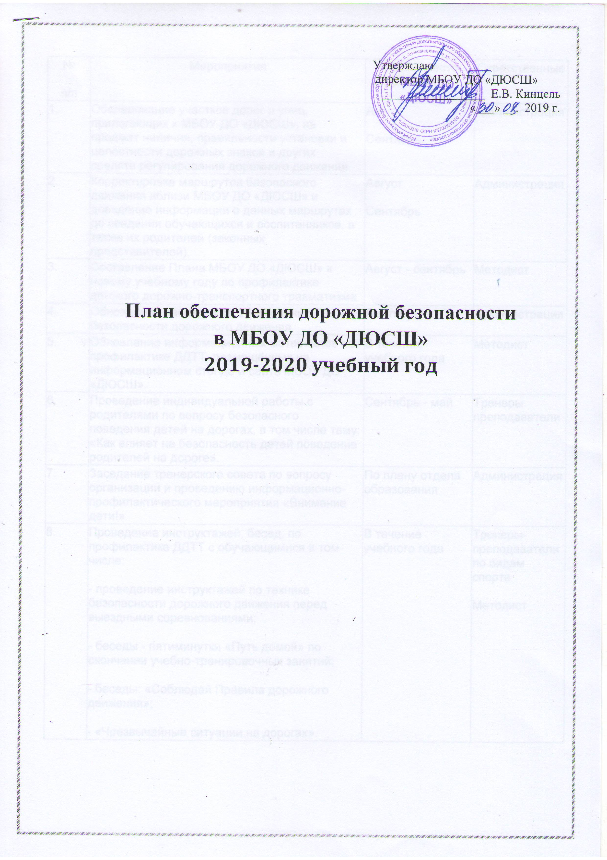

Утверждаю

директор МБОУ ДО «ДЮСШ»

_________________ Е.В. Кинцель

«___» __. 2019 г.

**План обеспечения дорожной безопасности**

**в МБОУ ДО «ДЮСШ»**

**2019-2020 учебный год**

|  |  |  |  |  |
| --- | --- | --- | --- | --- |
| №  п/п | Мероприятия | | Сроки, место проведения | Ответственные |
| 1. | Обследование участков дорог и улиц, прилегающих к МБОУ ДО «ДЮСШ», на предмет наличия, правильности установки и целостности дорожных знаков и других средств регулирования дорожного движения. | | Август  Сентябрь | Администрация |
| 2. | Корректировка маршрутов безопасного движения вблизи МБОУ ДО «ДЮСШ» и доведение информации о данных маршрутах до сведения обучающихся и воспитанников, а также их родителей (законных представителей). | | Август  Сентябрь | Администрация |
| 3. | Составление Плана МБОУ ДО «ДЮСШ» к новому учебному году по профилактике детского дорожно-транспортного травматизма | | Август - сентябрь | Методист |
| 4. | Обновление паспорта по обеспечению безопасности дорожного движения | | Сентябрь | Администрация |
| 5. | Обновление информационных материалов по профилактике ДДТТ, размещённых на информационном стенде и сайте МБОУ ДО «ДЮСШ». | | В течение учебного года | Методист |
| 6. | Проведение индивидуальной работы с родителями по вопросу безопасного поведения детей на дорогах, в том числе тему: «Как влияет на безопасность детей поведение родителей на дороге». | | Сентябрь - май | Тренеры преподаватели |
| 7. | Заседание тренерского совета по вопросу организации и проведению информационно-профилактического мероприятия «Внимание дети!» | | По плану отдела образования | Администрация |
| 8. | Проведение инструктажей, бесед, по профилактике ДДТТ с обучающимися в том числе:  - проведение инструктажей по технике безопасности дорожного движения перед выездными соревнованиями;  - беседы - пятиминутки «Путь домой» по окончании учебно-тренировочных занятий;  - беседы: «Соблюдай Правила дорожного движения»;  - «Чрезвычайные ситуации на дорогах». | | В течение учебного года | Тренеры-преподаватели по видам спорта  Методист |
| 9. | Участие в профилактических мероприятиях по профилактике детского дорожно-транспортного травматизма, в том числе:  - информационно-профилактическом мероприятии «ВНИМАНИЕ – ДЕТИ!»;  - профилактических мероприятиях:  «ОСЕННИЕ КАНИКУЛЫ»;  «ЗИМНИЕ КАНИКУЛЫ»;  «ВЕСЕННИЕ КАНИКУЛЫ»;  «ЛЕТНИЕ КАНИКУЛЫ». | | По плану отдела образования | Администрация  инструктор-методист, тренеры-преподаватели по видам спорта |
|  |  |